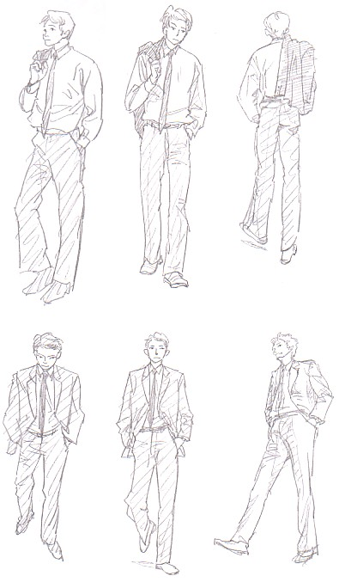Retrato de la figura humana en movimiento.